# DOKUMENTASI SISTEM KOPERASI REDTOP HOTEL



Samuel Erwardi

2016

# TRANSAKSI PENJUALAN

[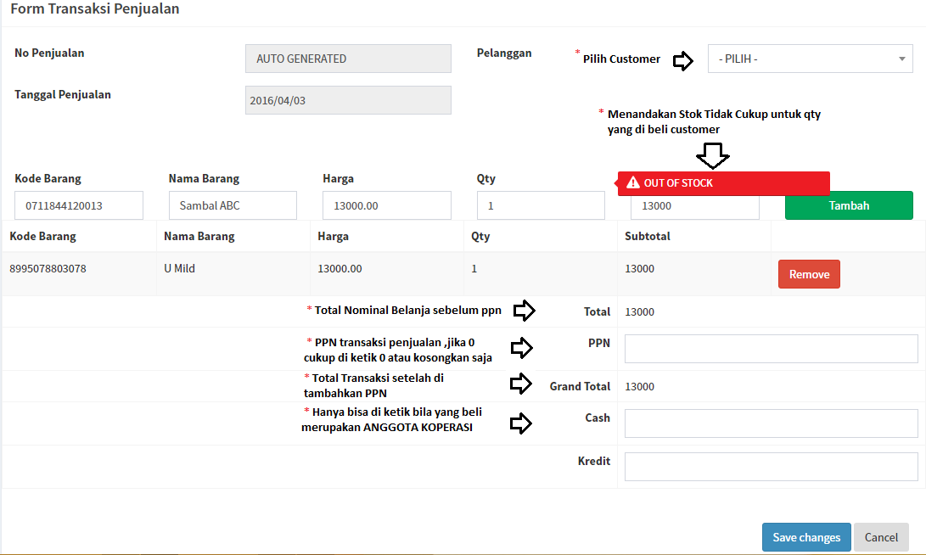](redtop_trx_jual.png)

## Requirment :

1. “New Customer” Hanya bisa melakukan transaksi **CASH** / Tidak bisa Hutang(KREDIT) .
2. Anggota Koperasi dapat melakukan transaksi CASH ataupun KREDIT selama total hutang Penjualan tidak lebih dari **Rp 1.000.000** (Sifatnya Akumulasi per-anggota) .

## TODO :

1. Kasir memilih customer ,Apakah anggota atau non-anggota Koperasi .
2. Scan Barcode product : jika product tersebut sudah ada di master barang ,Maka data Nama dan Harga barang tersebut akan otomatis keluar .

* Jika Barcode mengalami kesulitan saat di scan kasir dapat melakukan nya secara manual berdasarkan kode barang ataupun nama barang tersebut .

1. Kasir input QTY yang di beli customer .
2. Setelah Qty sudah di ketik ,kasir dapat menekan tombol ENTER ataupun tambah ,untuk melakukan insert product lainnya yang dibeli customer .
3. Jika semua product telah di input ,silahkan menekan tombol **SAVE** .
4. Setelah tombol save di tekan maka ,data penjualan sudah di simpan kedalam sistem (Tidak dapat di edit ataupun di hapus) .

* Sampai tahap ini ,secara otomatis stok sudah berkurang

# TRANSAKSI PEMBELIAN

## PEMESANAN BARANG / CREATE PO

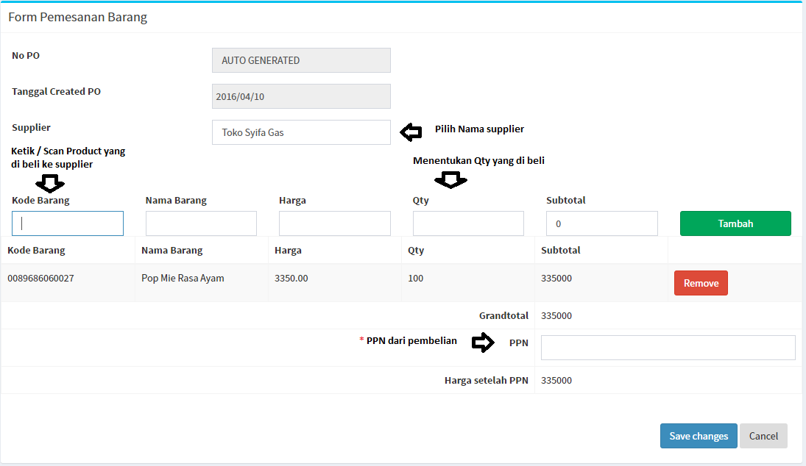

### Requirment :

### TODO :

1. Kasir memilih Supplier (Berdasarkan Kode / Nama dari supplier) .

* Jika supplier tersebut baru ,maka lakukan input supplier dahulu di Form **master supplier**

1. Scan Barcode product : jika product tersebut sudah ada di master barang ,Maka data Nama dan Harga barang tersebut akan otomatis keluar .

* Jika Barcode mengalami kesulitan saat di scan kasir dapat melakukan nya secara manual berdasarkan kode barang ataupun nama barang tersebut .

1. Kasir input QTY yang di beli Pesan.
2. Setelah Qty sudah di ketik ,kasir dapat menekan tombol ENTER ataupun tambah ,untuk melakukan insert product lainnya yang dibeli oleh koperasi untuk pemesanan barang.
3. Jika semua product telah di input ,silahkan menekan tombol **SAVE** .

* Setelah tombol save di tekan maka ,data pemesanan sudah di simpan kedalam sistem

**Jika ada kesalahan Qty yang di ketik oleh kasir** ,maka perubahan dapat dilakukan saat “Approve PO” oleh pihak yang berwenang .

-------------------------- SAMPAI TAHAP INI STOK BELUM BER-TAMBAH ------------------------------

## APPROVE PO

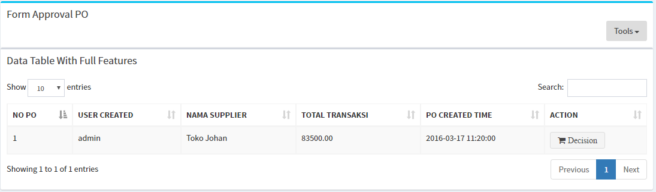

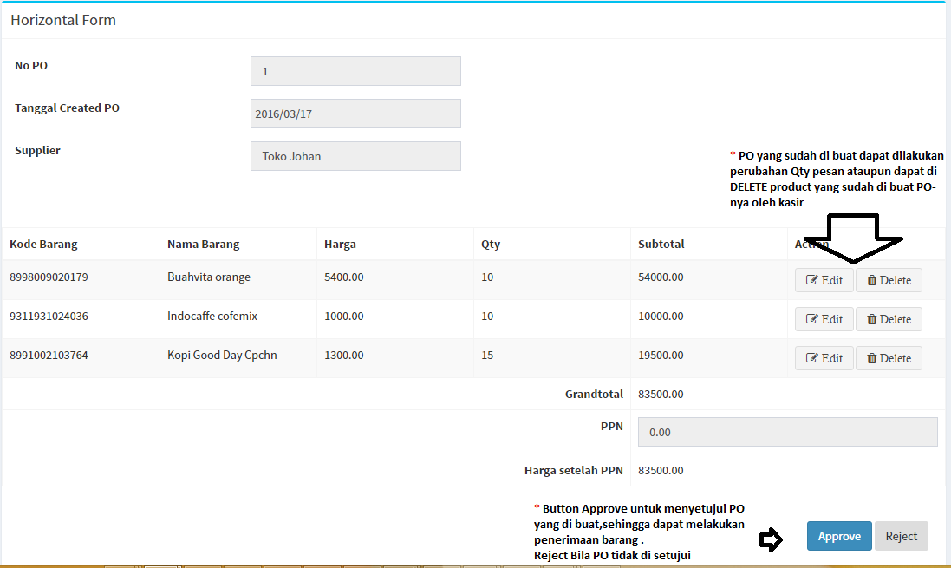

### Requirment :

1. Approve PO hanya bisa di lakukan oleh Pihak yang berwenang / Manager /Hak Akses .

### TODO :

1. Pada gambar ke-1 Manager akan memilih nomor PO yang akan di Approve
2. *Klik* Buttondecision
3. Maka akan tampil seperti gambar ke-2
4. Sebelum di Approve PO tersebut dapat di edit Qty ataupun men-delete Product yang tidak di setujui oleh Manager .

* Hanya dapat di Edit Qty ataupun delete product .
* PPN dan Harga dari product tsb tidak dapat di edit
* **Reject** : Maka status PO tsb di reject , sehingga tidak akan tampil lagi di gambar-1
* **Approve** :Maka PO sudah siap dan bisa untuk di terima pada Form berikutnya (Penerimaan Barang).

-------------------------- SAMPAI TAHAP INI STOK BELUM BER-TAMBAH ------------------------------

## PENERIMAAN BARANG / MATERIAL RECEIPT

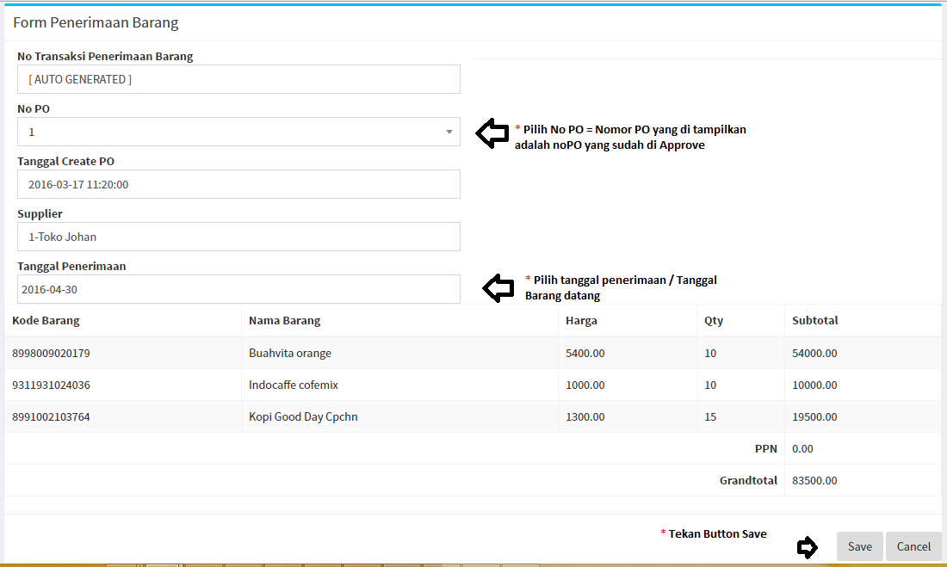

### Requirment :

### TODO :

1. Pilih No PO : PO yang ditampilkan adalah PO yang statusnya sudah di **APPROVE**
2. Isi tanggal penerimaan PO tersebut
3. Tekan Button Save

* Setelah menekan tombol **Save** maka sistem secara otomatis menjadikan product yang ada di PO tersebut sudah menjadi stok **Koperasi**,sehingga Product yang ada di PO tersebut sudah siap untuk di jual .

# REPORT PENJUALAN

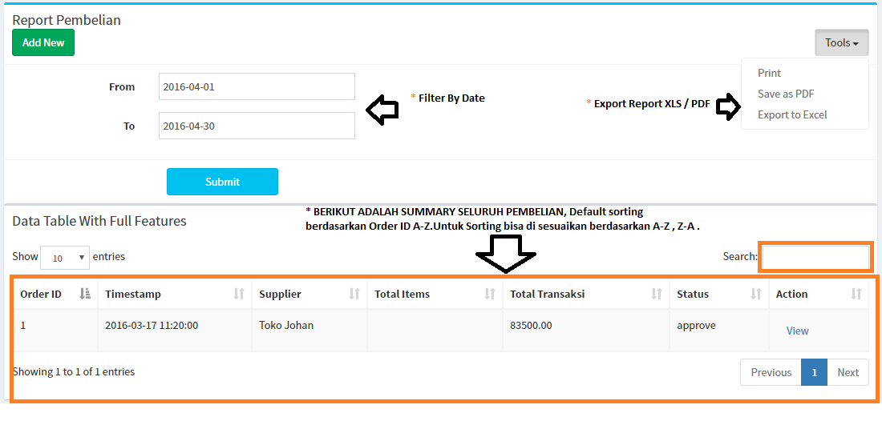

## Requirment :

1. Total Transaksi kolom ke-6 : Merupakan hasil total belanja Customer dalam 1 Order ID .
2. Total Transaksi : Harus selalu Balance , Cash + Kredit .

## TODO :

1. Default pada tampilan report penjualan adalah seluruh transaksi penjualan yang telah terjadi pada koperasi dari awal sampai dengan saat ini .
2. Untuk Filtering dapat di lakukan berdasarkan :

* Tanggal
* Nominal Transaksi / Cash / Kredit
* Nama Customer
* Order ID

1. Untuk Sorting berdasarkan :

* Order ID
* Timestamp
* Customer A-Z , Z-A
* Besarnya nominal Transaksi

1. Untuk Melihat detail dari product / Qty yang di beli oleh customer , Kasir dapat dengan meng-klik tombol “**view**” .
2. Report dalam bentuk excel dapat meng-klik : **Export to Excel**

* Data dalam bentuk excel akan sama dengan data yang ada pada tampilan Web

1. Report dalam bentuk **PDF** akan di tampilkan secara detail dengan (Product , Qty ,Subtotal ,PPN) .

# REPORT PEMBELIAN



## Requirment :

## TODO :

1. Default pada tampilan report pembelian adalah seluruh transaksi penjualan yang telah terjadi pada koperasi dari awal sampai dengan saat ini .
2. Untuk Filtering dapat di lakukan berdasarkan :

* Tanggal
* Nominal Transaksi
* Nama Supplier
* Order ID

1. Untuk Sorting berdasarkan :

* Order ID
* Timestamp
* Supplier A-Z , Z-A
* Status Progress Pemesanan
* Besarnya nominal Transaksi

1. Untuk Melihat detail dari product / Qty yang di pesan , Kasir dapat dengan meng-klik tombol “**view**” .
2. Report dalam bentuk excel dapat meng-klik : **Export to Excel**

* Data dalam bentuk excel akan sama, dengan data yang ada pada tampilan Web .

# REPORT STOK

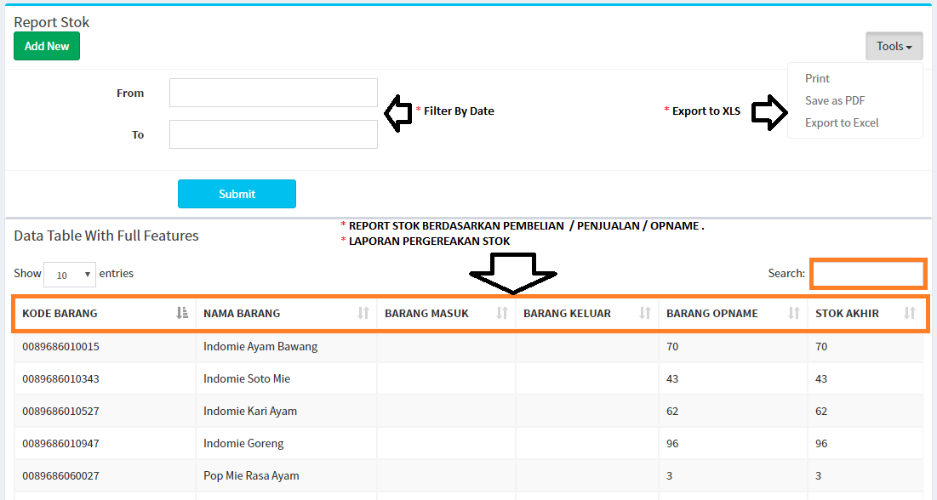

## Requirment :

## TODO :

1. Default pada tampilan report STOK adalah seluruh Product yang telah mengalami pergerakan stok (Masuk - Keluar / Pembelian - Penjualan) .
2. Untuk Filtering dapat di lakukan berdasarkan :

* Tanggal
* Kode barang / Artikel / Barcode
* Qty

1. Untuk Sorting berdasarkan :

* Tanggal
* Kode barang / Artikel / Barcode
* Qty

1. Report dalam bentuk excel dapat meng-klik : **Export to Excel**

* Data dalam bentuk excel akan sama, dengan data yang ada pada tampilan Web .